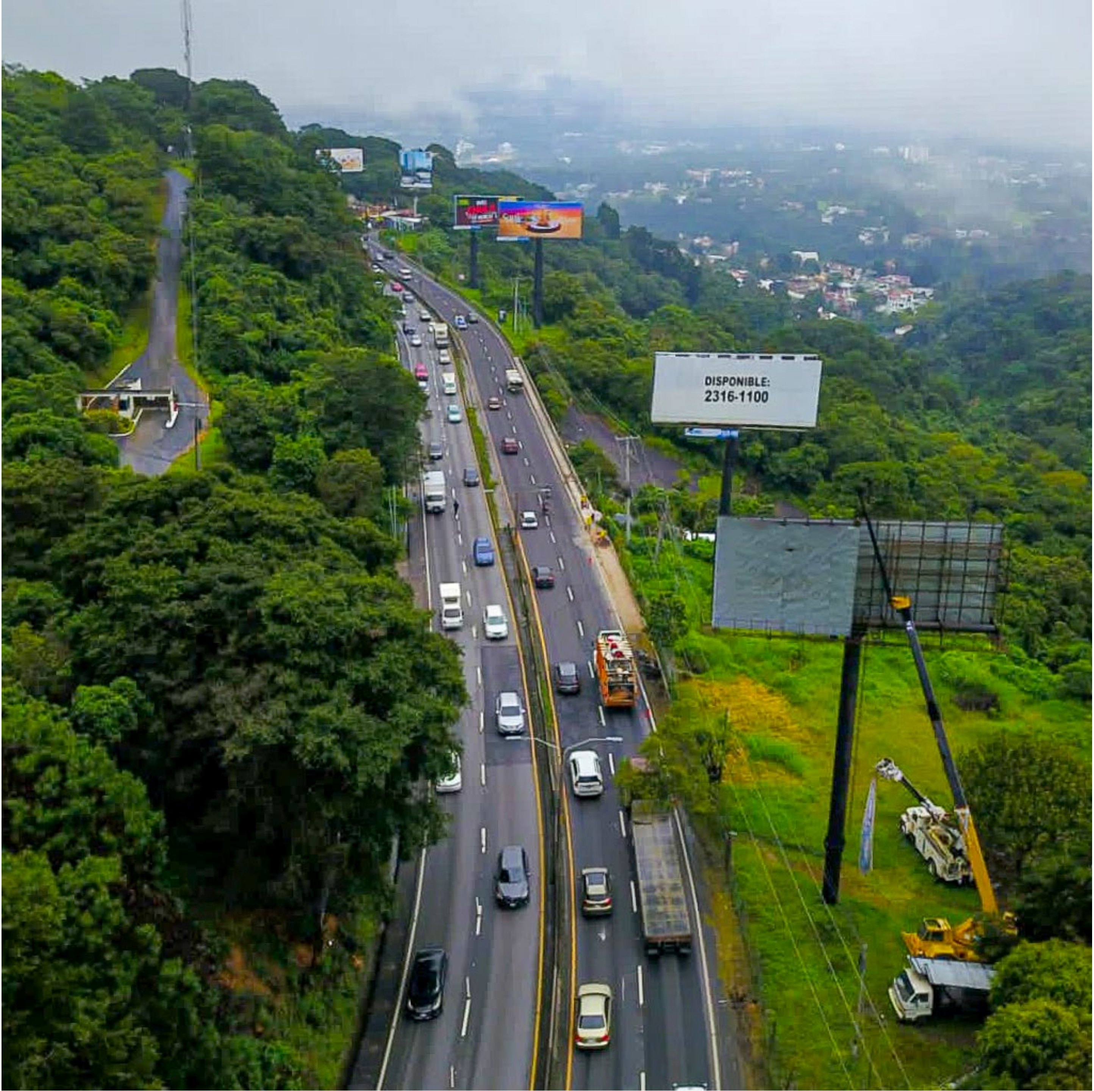
I N V E R S I Ó N T R AN S P AR E NT E

Septiembre
2 0 2 2

INFORME DE PROYECTOS REALIZADOS
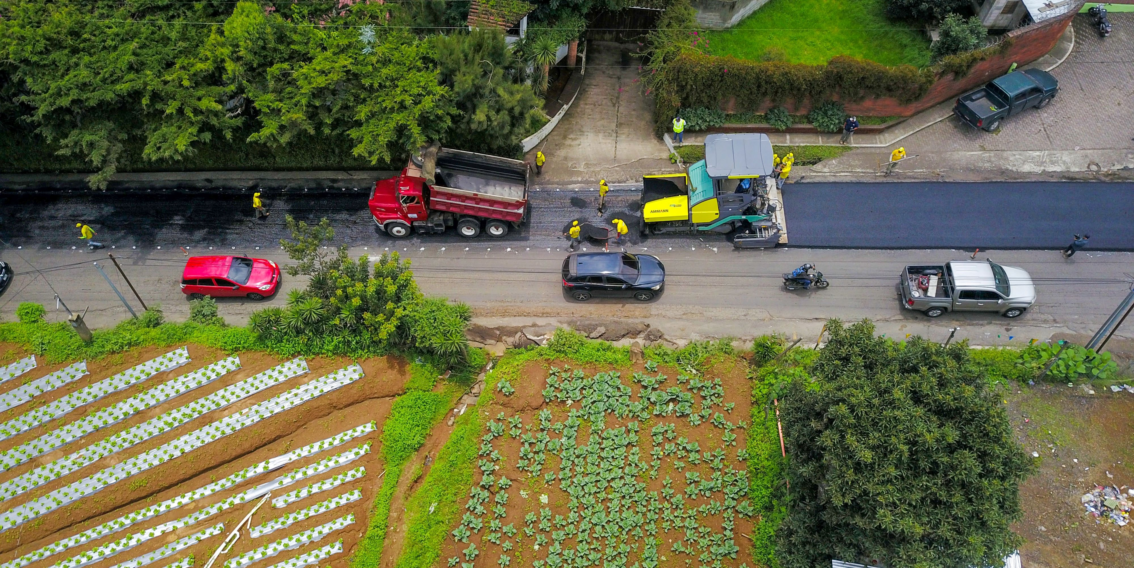Trabajos de recapeo en la ruta que conduce de Bárcena a Santa Lucía Milpas Altas, Villa Nueva, Guatemala.

P R O Y E C T O S
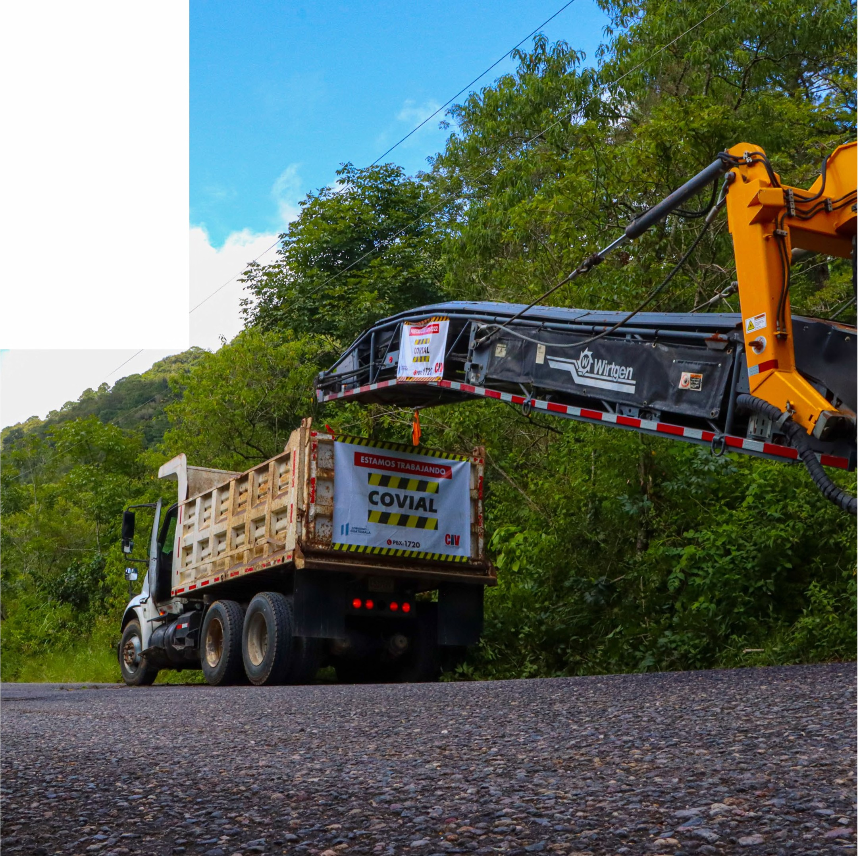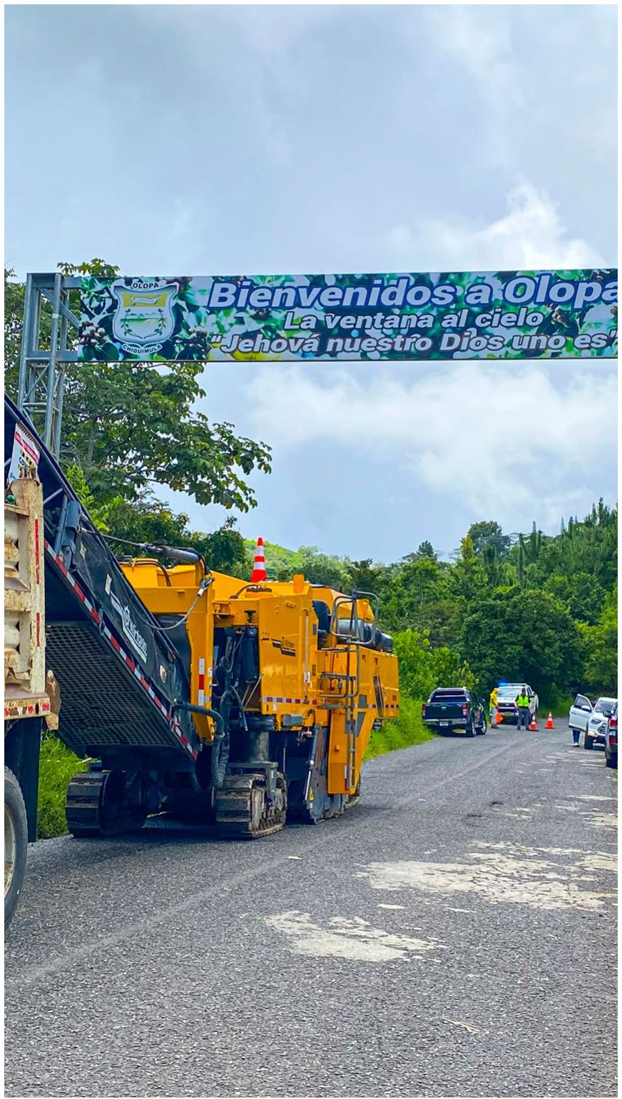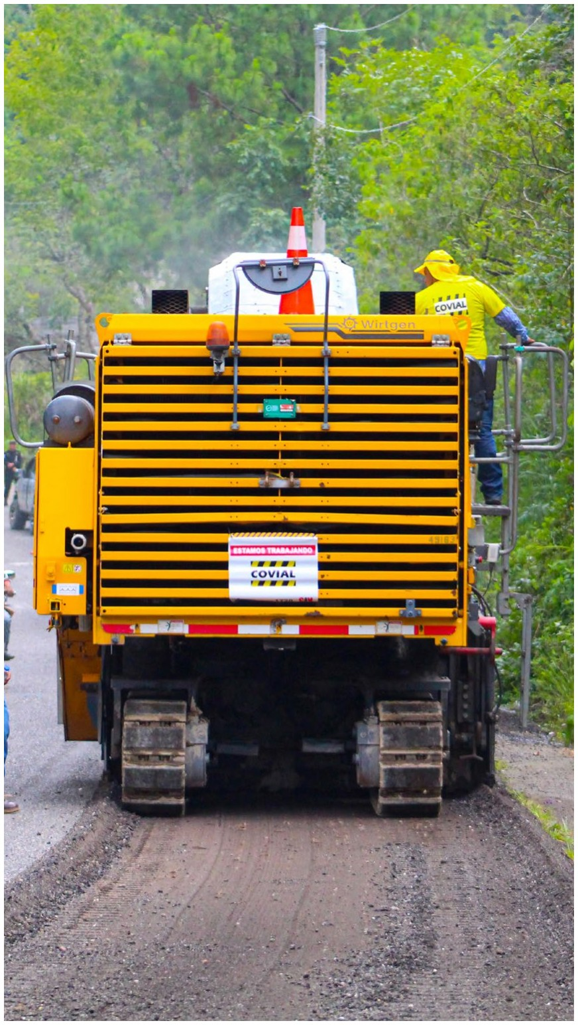

1

/

Chiquimula

Inicio de trabajos de rehabilitación en la ruta que comunica
Quetzaltepeque y Olopa, Quetzaltenango.
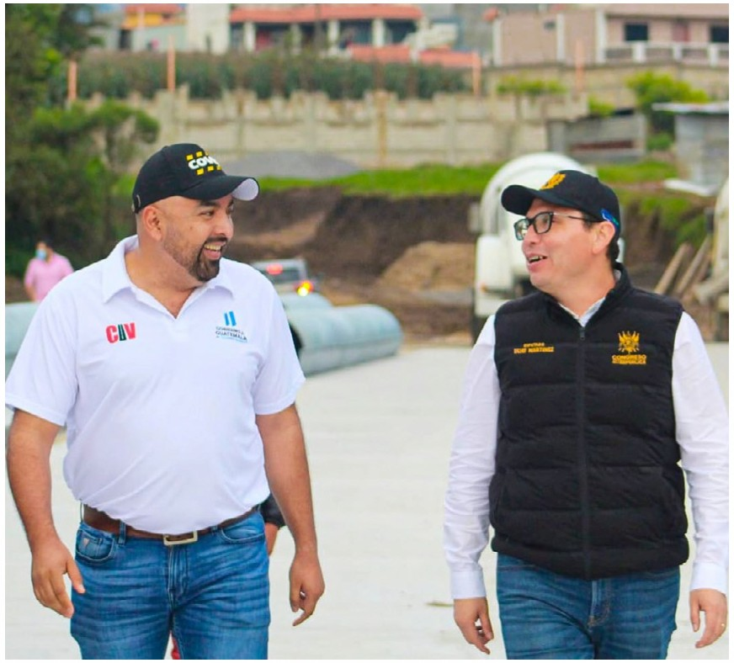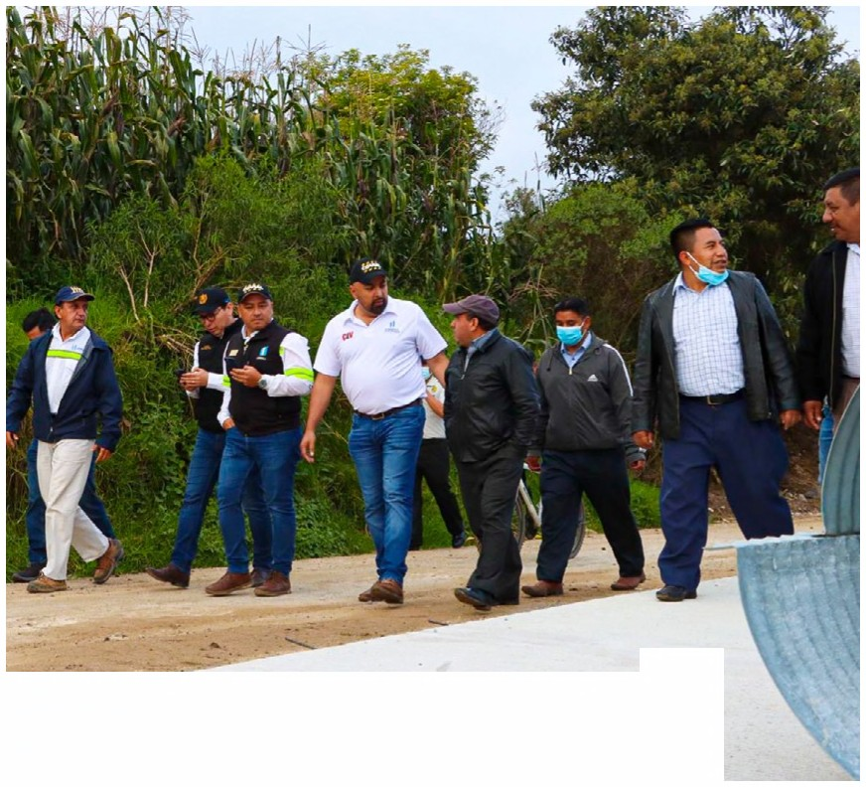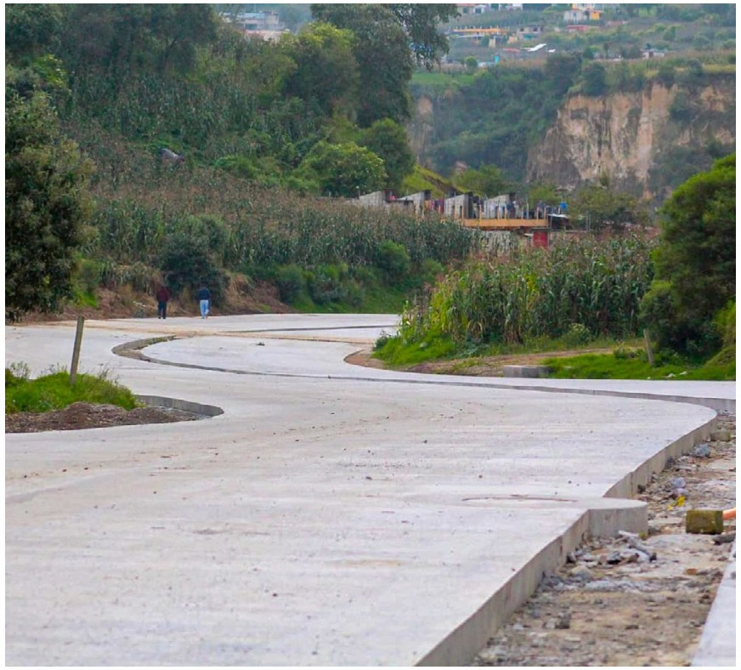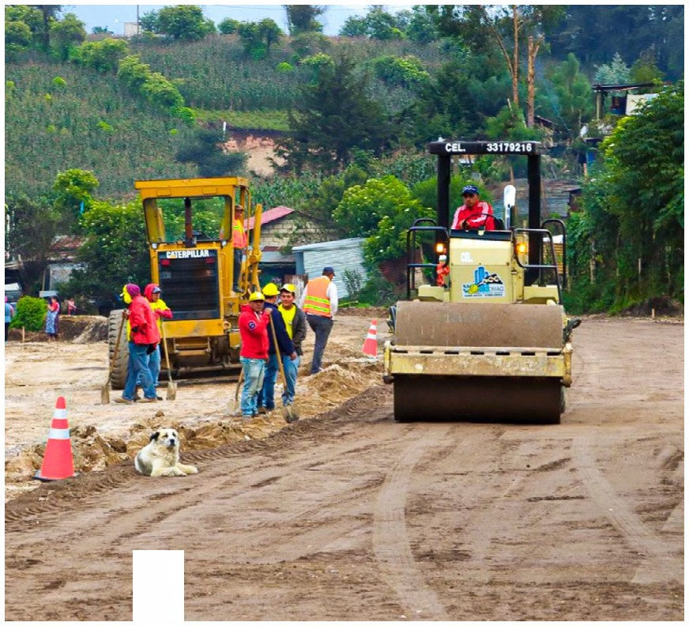

• • ""li!!:

- --- --

• • . •
•
•
• •
•
• ·-
•
•
• •
• • •
'

-
• ..
-

•

• -- •

•
-· • • •

• . .
• ••
- •
•
• • •
• • •

• - -•- • • - •
•
•
•

• •
• • .
• •
• - . - •
•
•
•
-

Trabajos de construcción del Libramiento de San Juan Ostuncalco, Quetzaltenango.

-
• -
.- •
- -

Quetzaltenango
• - - •
-
•
..
• •
- --- • •
-
--
• -.
- ••
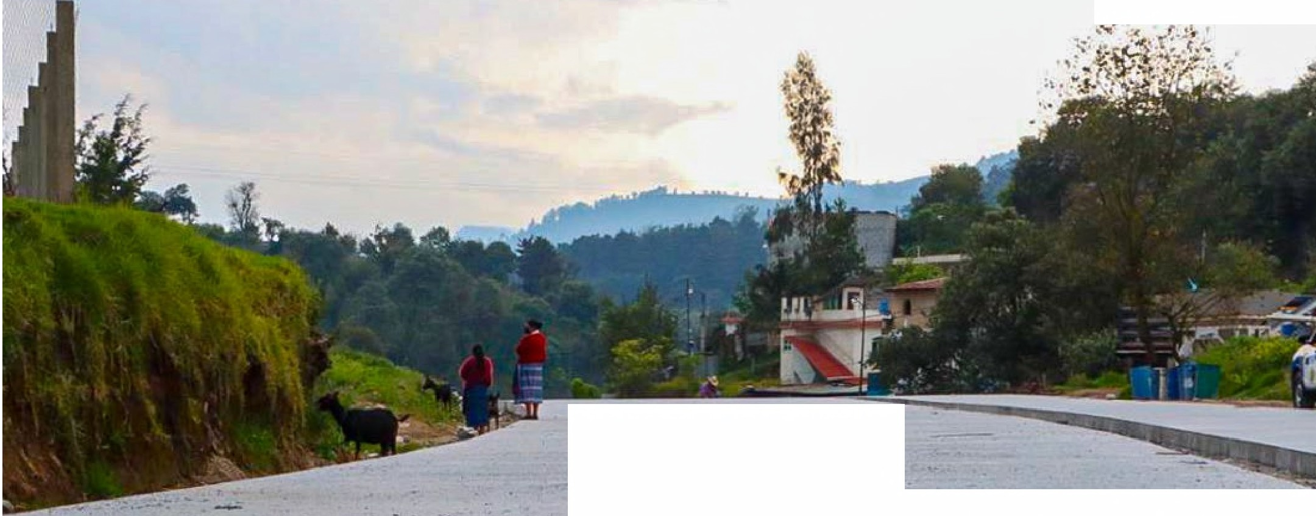•
.....'· .

2

•

·- •
-
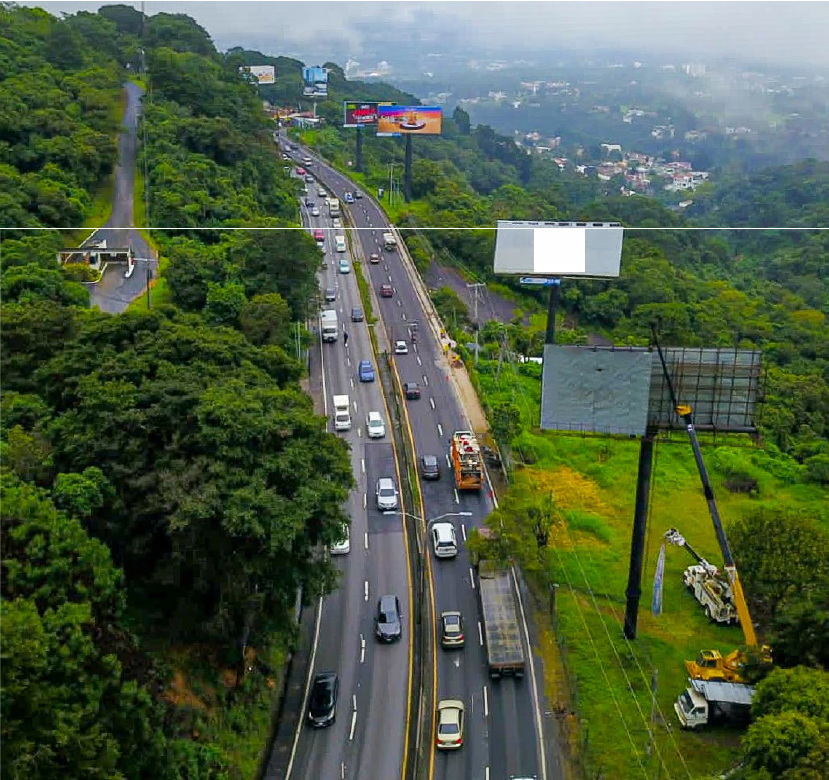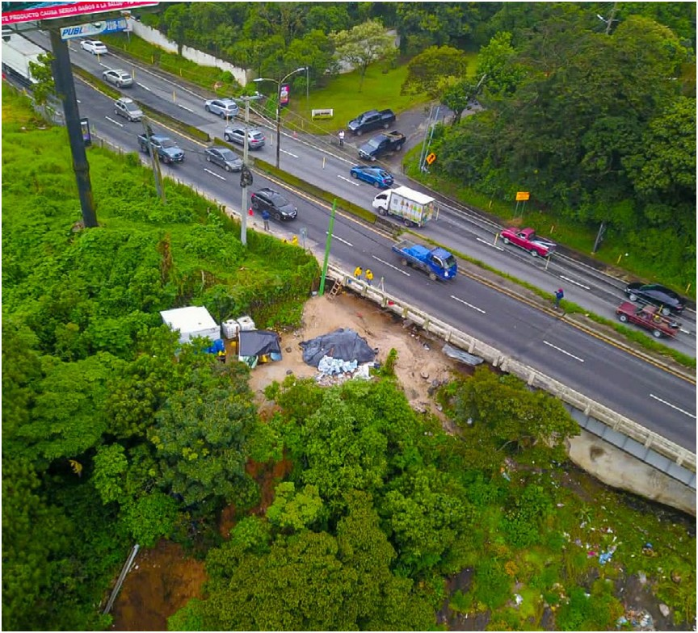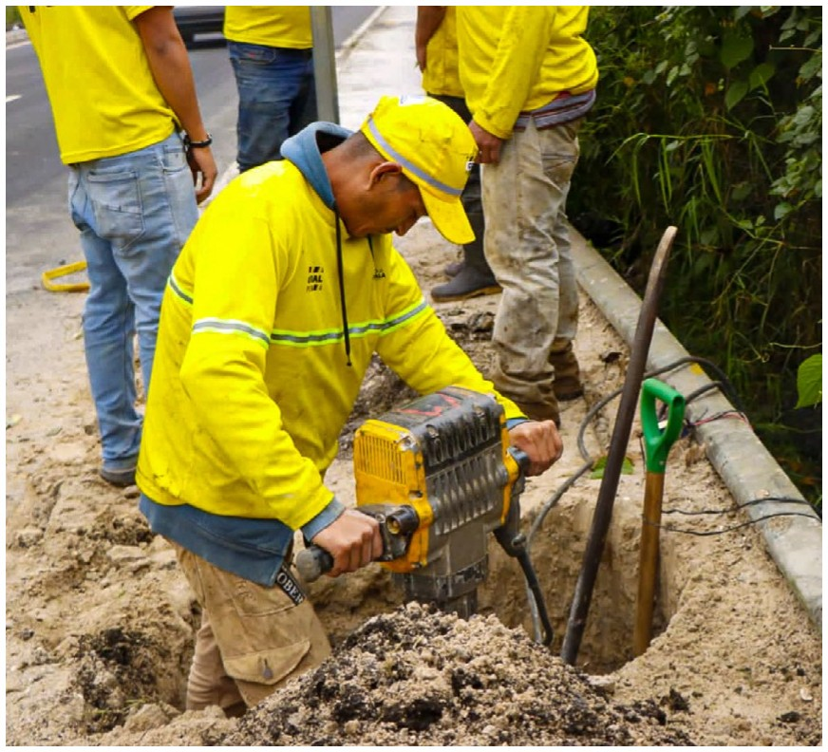

3

OISPDl'IIILE:
23'16-1100

Guatemala

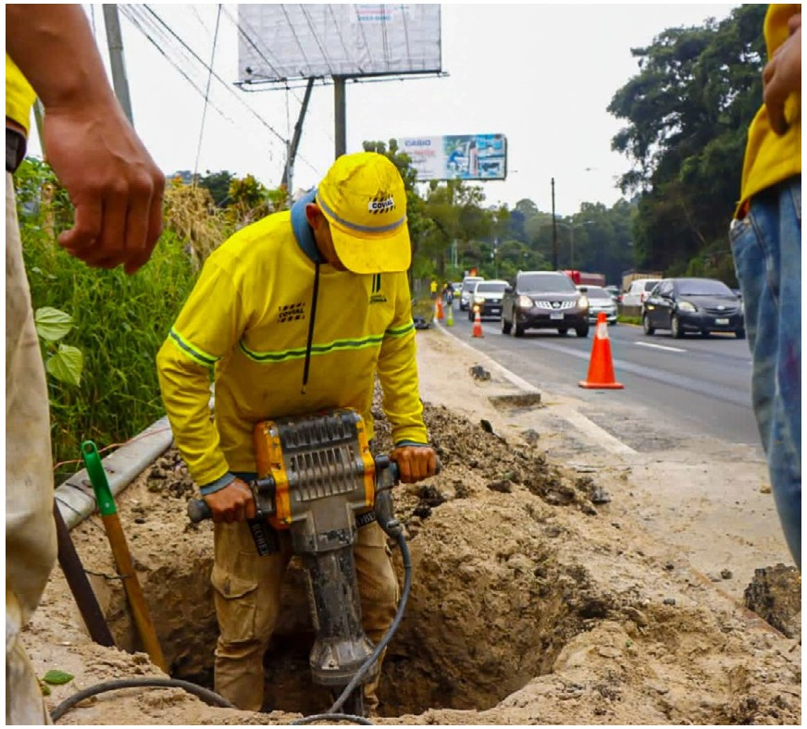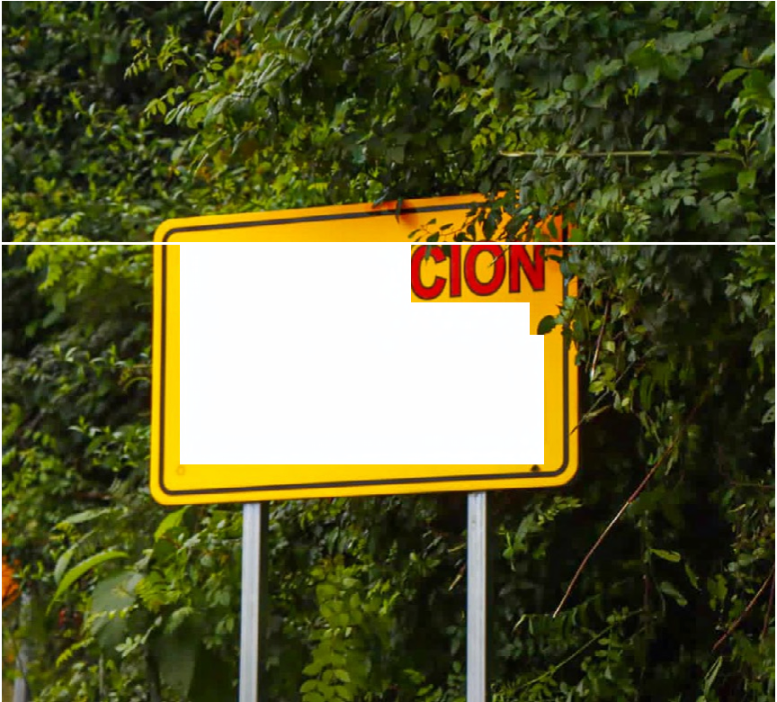
PRECAU~~,

AREADE HUNDIMIENTO

Atención de emergencia en el Km. 11.5 de la CA-01 Oriente, Guatemala.
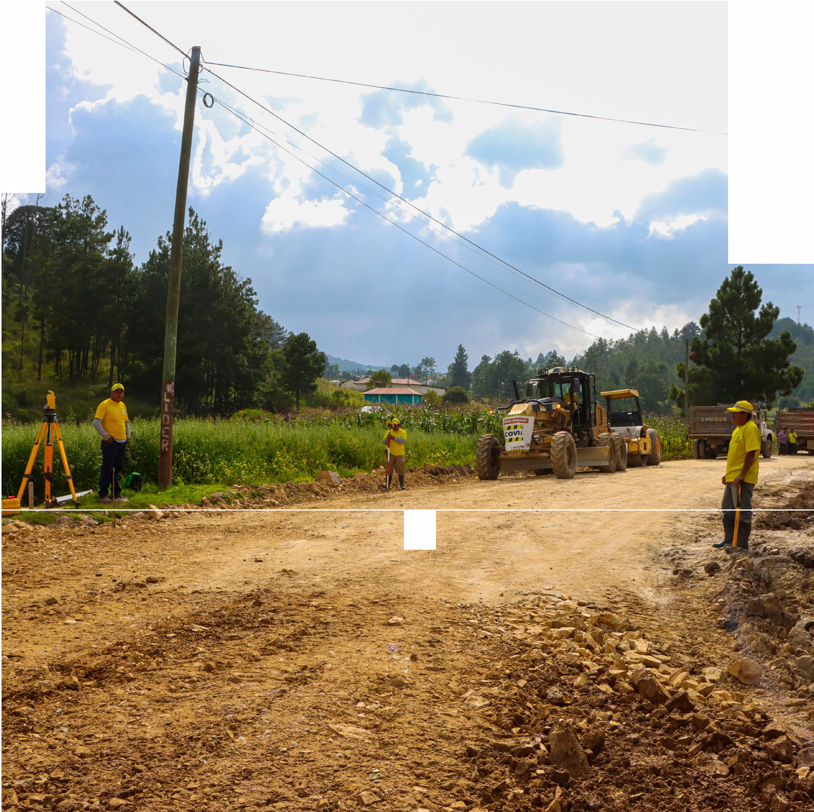

.... ;,...~
.~--

Quetzaltenango

--

4
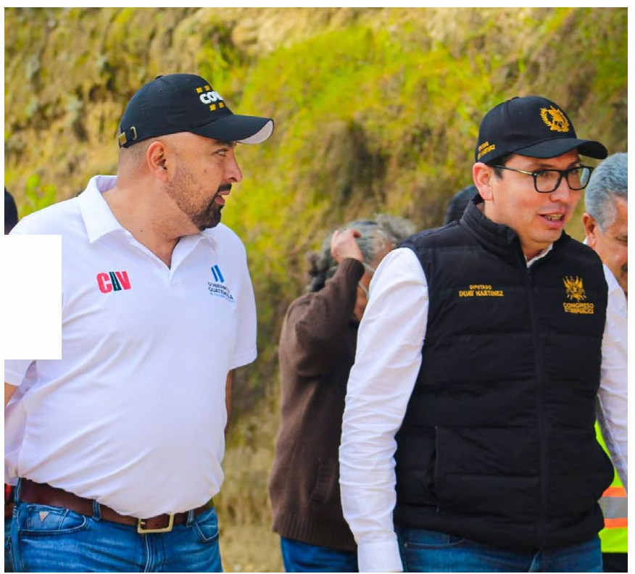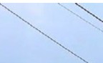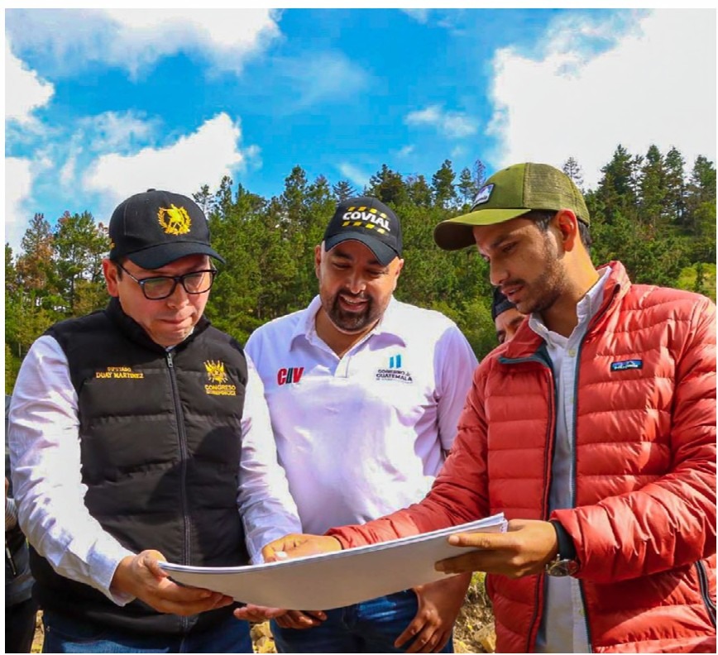

1
V
'

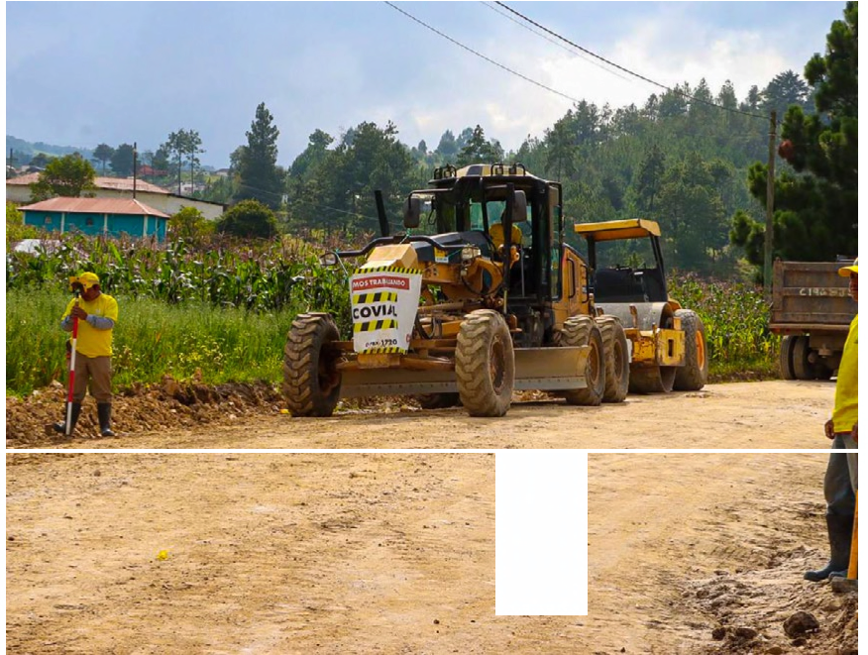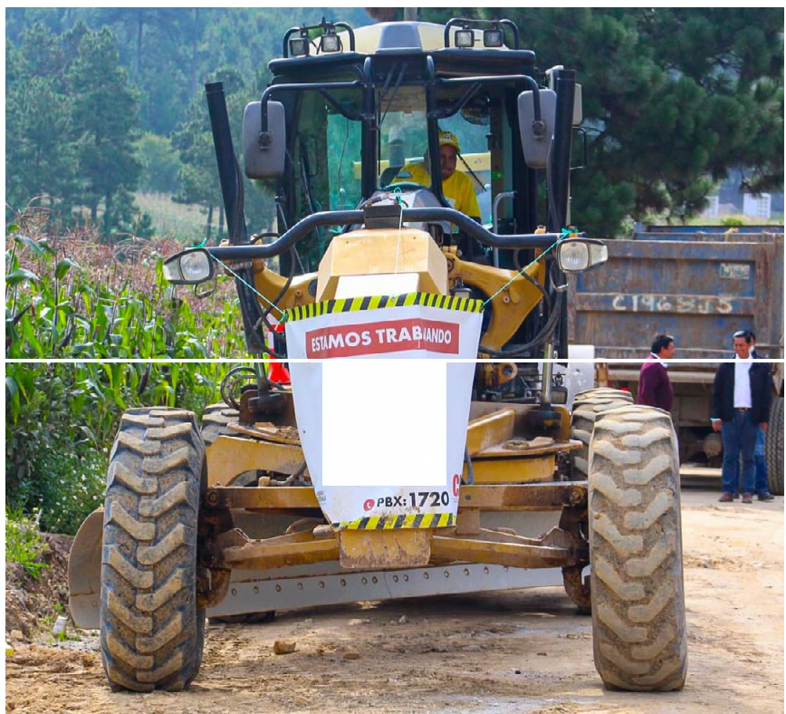

,

. ---,..,...
1 •. ¡J
coVIJ.
, •• !

Supervisión de trabajos de pavimentación de San José
Chicalquix a San Carlos Sija, Quetzaltenango.

R U T A Q U E C O N DU C E
B Á R C E N A H A C I A
5
S A N T A L U C Í A M I L P A S A LT A S

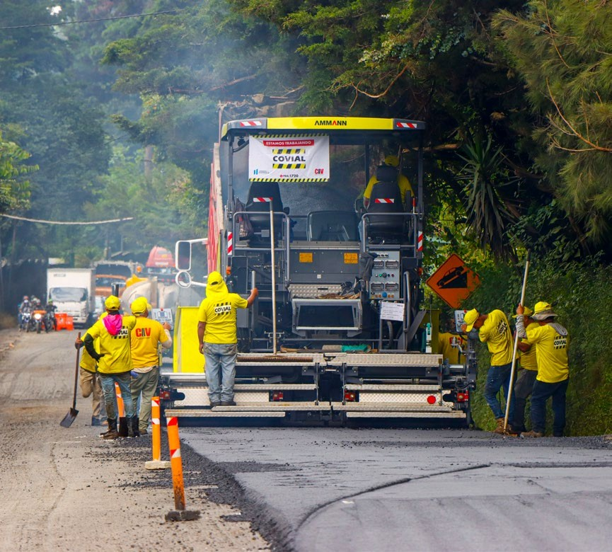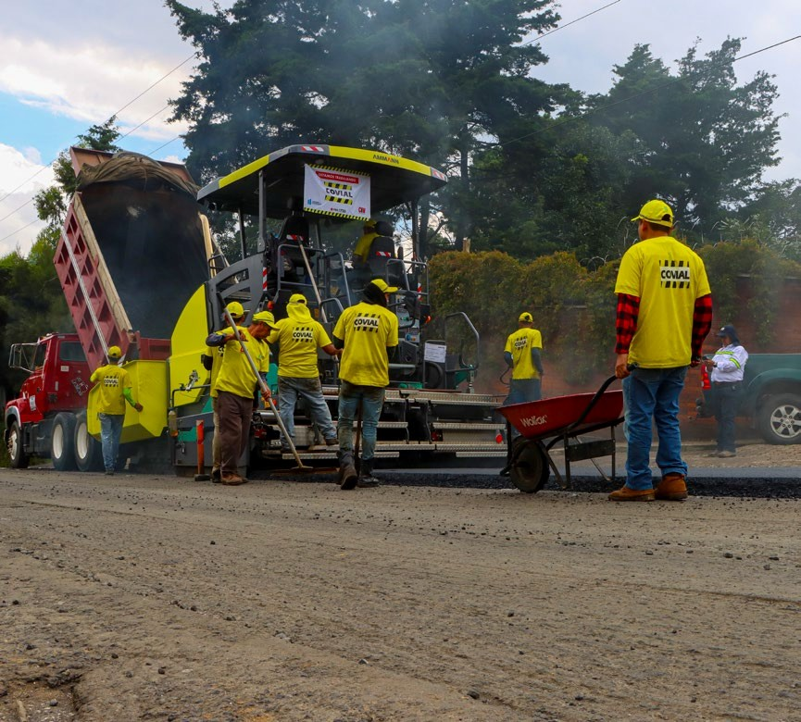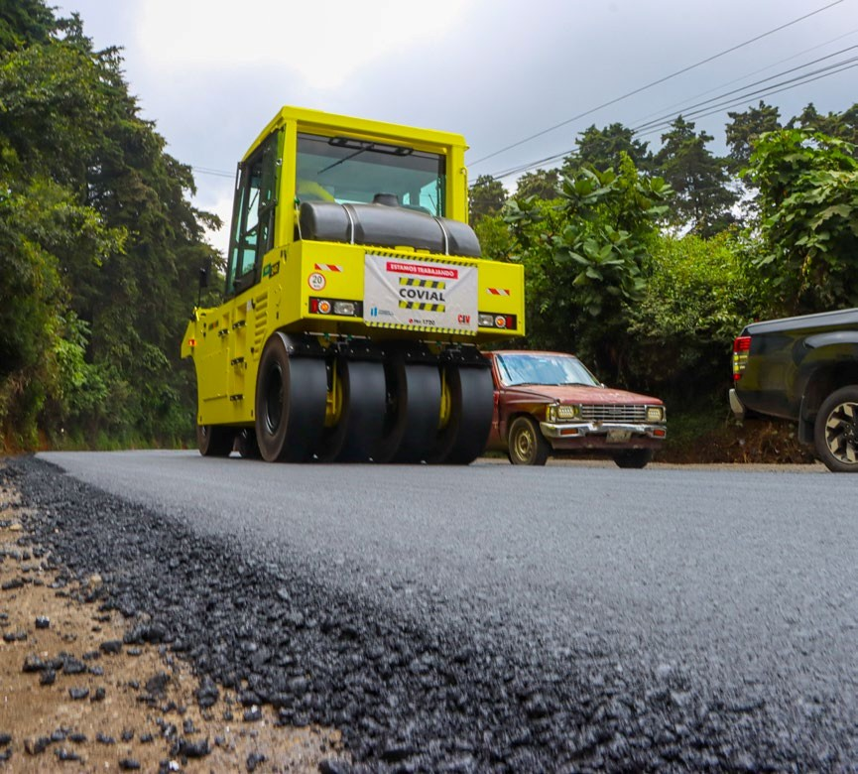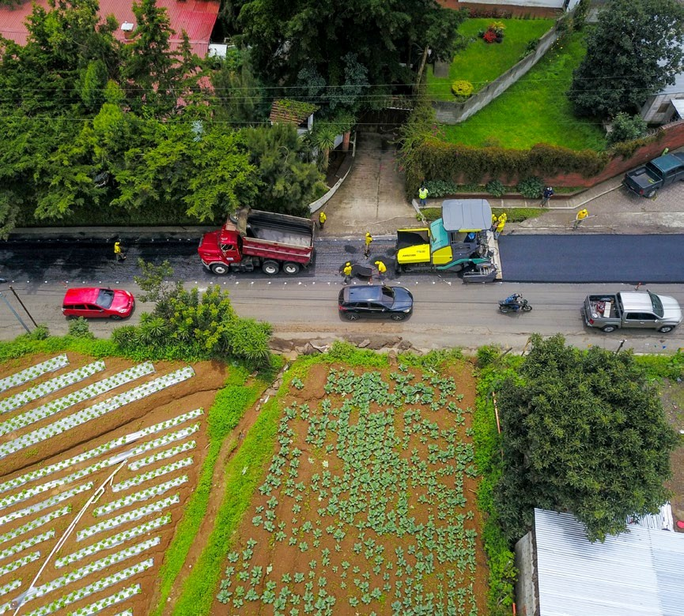

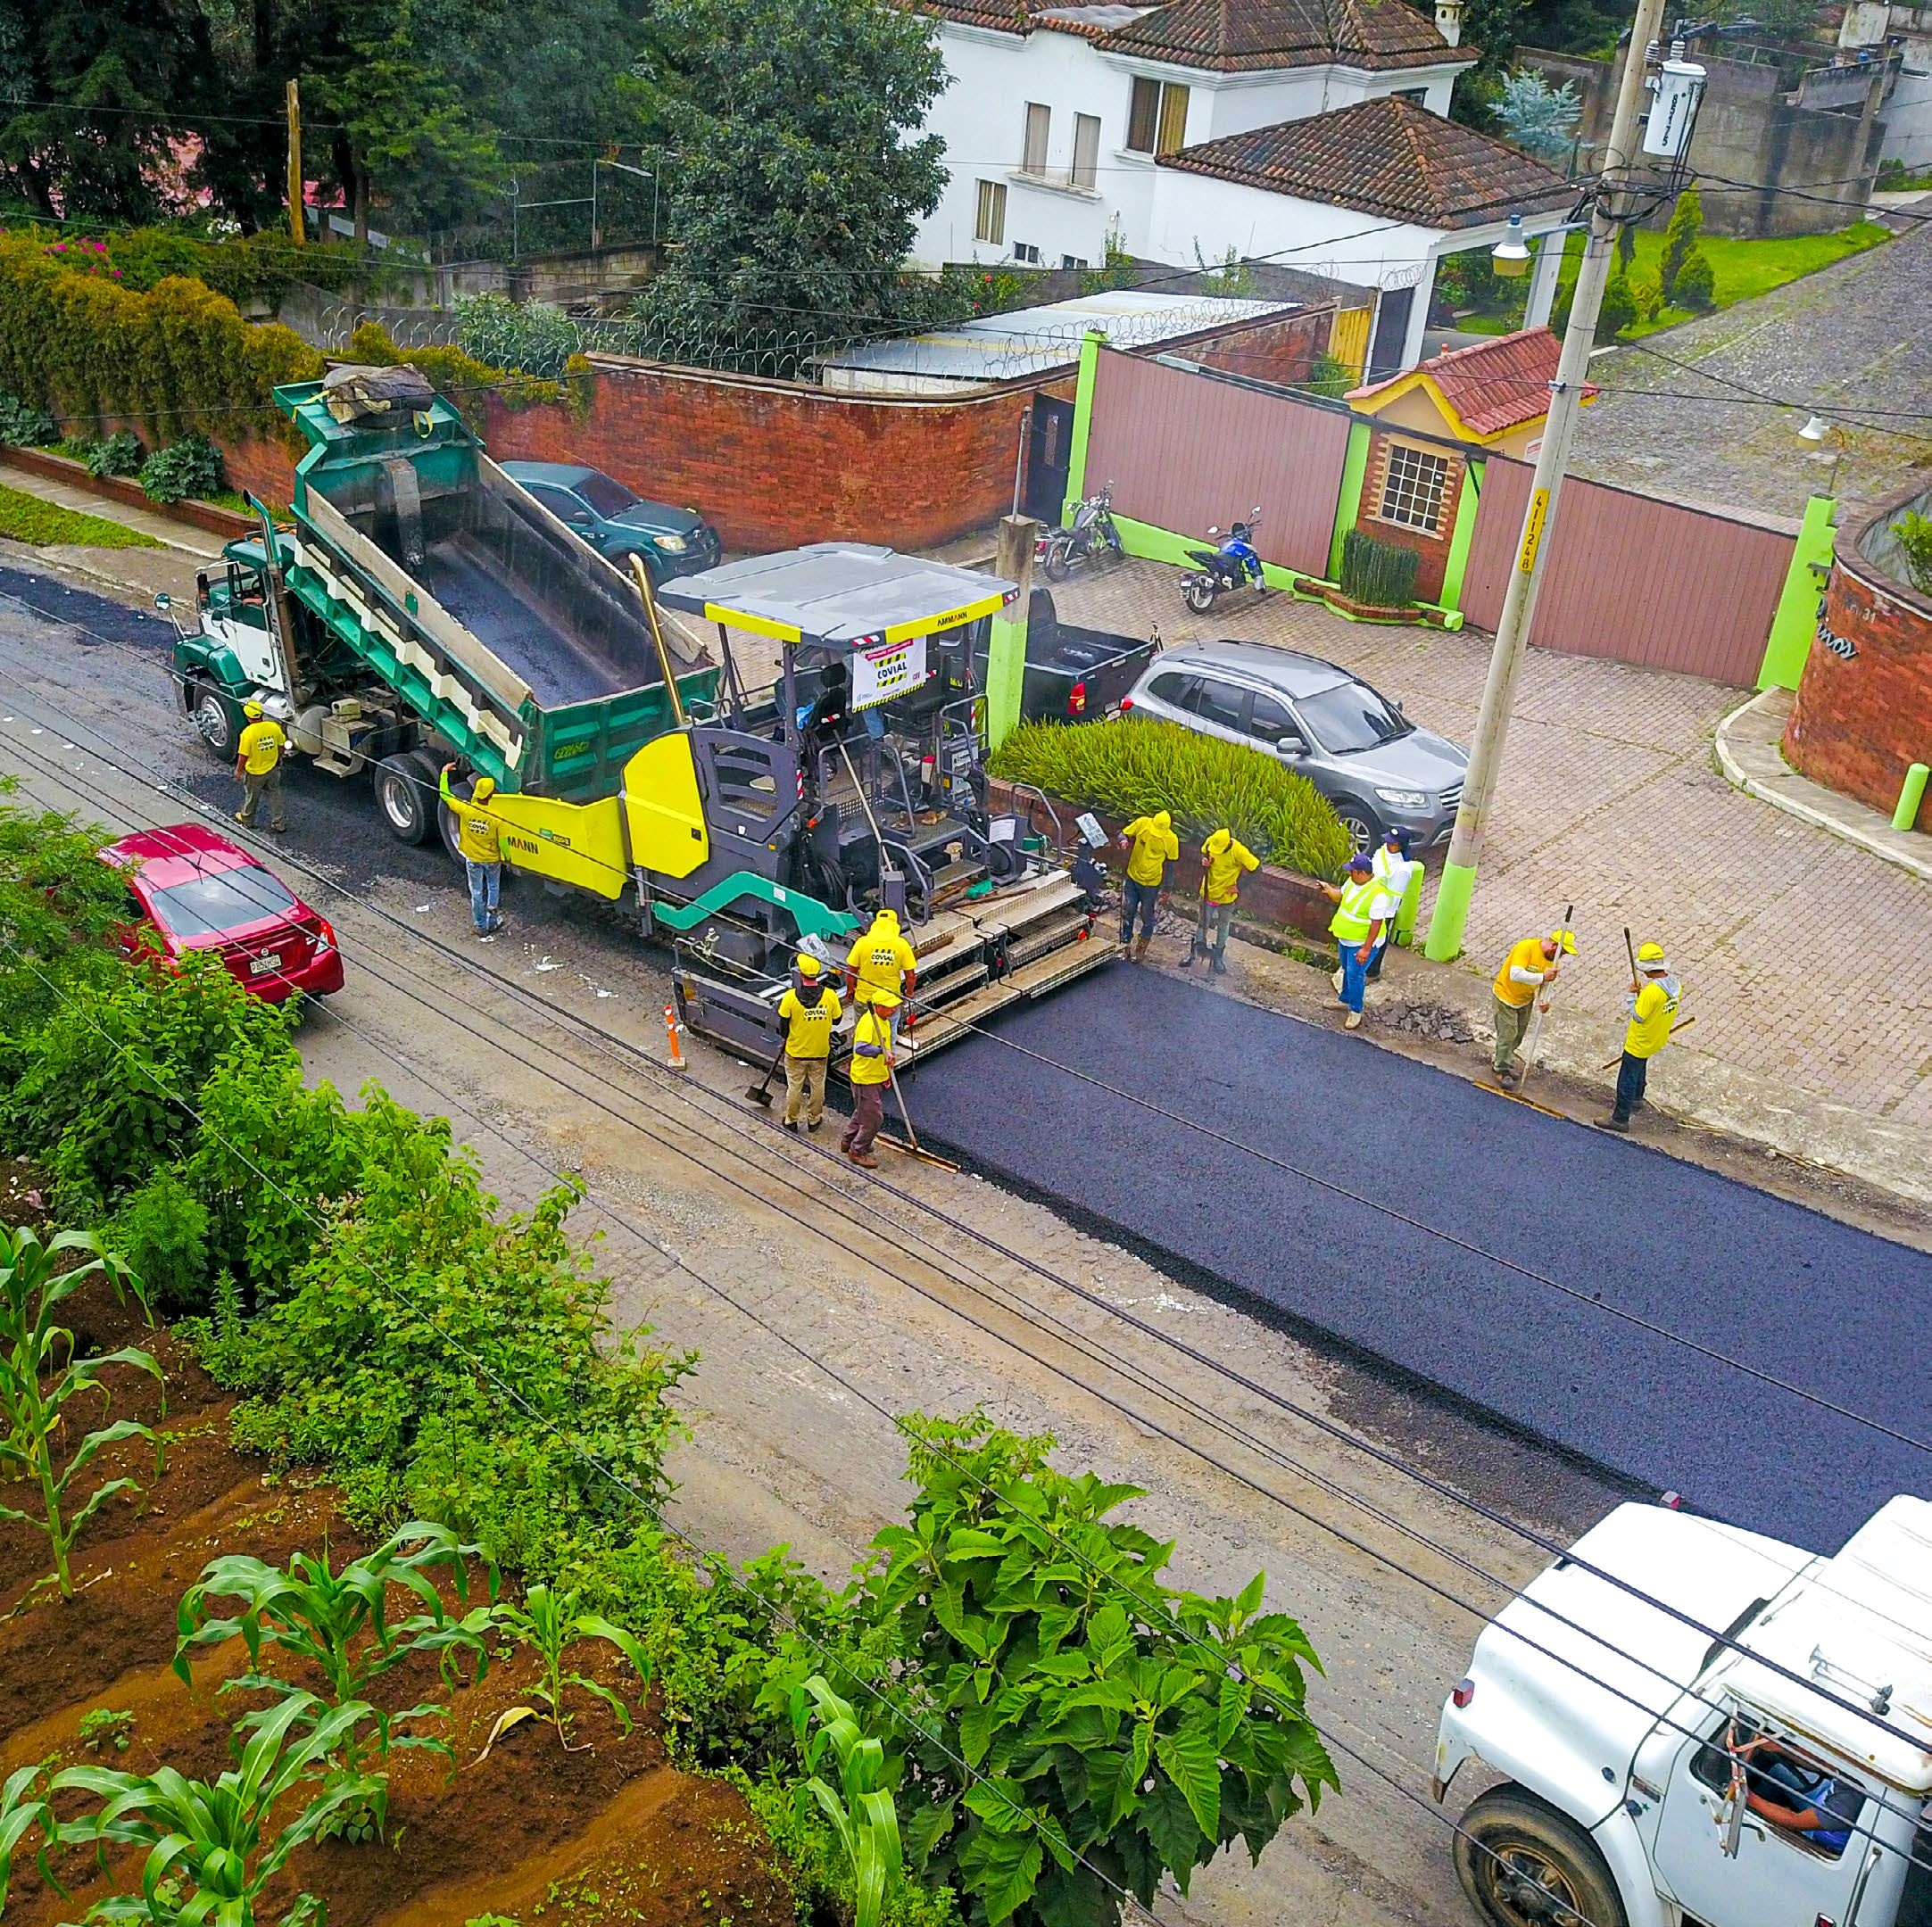
Guatemala
Trabajos de recapeo en la ruta que conduce de Bárcena hacia
Santa Lucía Milpas Altas, Guatemala.

